LAMPIRAN-LAMPIRAN
SILABUS PEMBELAJARAN

Nama Sekolah : MI Tarbiyatul Ulum

Mata Pelajaran : IPA

Kelas/Program : IV / SD-MI

Semester : 1 (satu)
Standar Kompetensi : 3. Menggolongkan hewan, berdasarkan jenis makanannya

Kompetensi Dasar | Materi Pokok dan Uraian Materi | Nilai Budaya Dan Karakter Bangsa | Kewirau-Sahaan/  Ekonomi Kreatif | Gagasan Kegiatan Pembelajaran | Indikator Pencapaian Kompetensi | Penilaian |  |  | Alokasi Waktu | Sumber/Bahan/ Alat
 |  |  |  |  |  | Jenis Tagihan | Bentuk Instrumen | Contoh Instrumen | Alokasi Waktu | Sumber/Bahan/ Alat
3.1 Mengidentifika-si jenis maka-nan hewan | Menggolongkan Hewan:  - Berbagai Jenis, Makan Hewan (hlm.54) | a.Kreatif  b.Mandiri  c. Rasa ingin tahu.  d. Peduli lingkungan | a. Percaya diri  b.Berorientasi tugas dan hasil  c.Kepemimpinan | Menggolongkan jenis makan hewan | Mengidentifikasi jenis makanan hewan. | Tugas Individu dan Kelompok | Laporan dan unjuk kerja  Uraian Objektif | –
3.1 Menggolongkan hewan berdasarkan jenis makanannya | A.Menggolongkan Hewan  - Menggolongkan Hewan (hlm.55)Herbivor,Karnivor,Omnivor | a.Kreatif  b.Mandiri  c.Rasa ingin tahu  d.Peduli lingkungan | a.Percaya diri  b.Berorientasi tugas dan hasil .  c.Kepemimpinan | - Menggolongkan hewan berdasarkan jenis makanan.  - Herbivor  - Karnivor  - Omnivor | Menggolongkan hewan-hewan yang termasuk pemakan Tumbuhan (herbivora), pemakan daging (karnivora), dan pemakan segala (omnivora). | Tugas Individu | Laporan  Uraian Objektif | Kegiatan 3.1  hlm.56  Kegiatan 3.2  hlm.57  Uji Kompetensi  Hlm.60  Lat Ulangan  hlm.61 |  | Sumber:  Buku SAINS SD  Kelas IV  Alat:  Gambar daun, batang, buah.  Gambar herbivorserangga,  karnivor

LEMBAR OBSERVASI AKTIVITAS BELAJAR SISWA
Guru Mata Pelajaran : Sriyanto, S.Pd.I
Sekolah : MI Tarbiyatul Ulum
Kelas / Semester : IV/I
Tanggal : 03 Oktober 2016
Mata Pelajaran : Ilmu Pengetahuan Alam
Topik Pembelajaran :Menggolongkan Hewan Berdasarkan Jenis Makanannya
---------------------------------------------------------------------------------------------------
Petunjuk :

Berilah tanda centang (√) pada salah satu kolom. Dengan keterangan :
- Skor 1 jika 20% peserta didik melakukan pernyataan tersebut.
- Skor 2 jik 21% sampai 40 % seluruh peserta didik melakukan pernyataan tersebut.
- Skor 3 jika pernyataan 41% seluruh sampai 60 % peserta didik melakukan pernyataan tersebut.
- Skor 4 jika 61% sampai 80 % seluruh peserta didik melakukan pernyataan tersebut
- Skor 5 jika 81% dan sampai 100 % seluruh peserta didik melakukan pernyataan tersebut.

No |  | SKOR
 | ASPEK PENILAIAN | 1 | 2 | 3 | 4 | 5
I | Kegiatan Awal Pembelajaran
1 | Peserta didik menempati tempat duduknya masing-masing |  |  |  |  | √
2 | Kesiapan Peserta didik menerima pembelajaran |  |  |  | √
3 | Peserta didik antusias dalam mengikuti proses belajar mengajar (PBM) |  |  |  | √
4 | Peserta didik tertarik dengan apersepsi yang diberikan guru/praktikan |  |  |  |  | √
5 | Peserta didik berupaya menjawab pertanyaan yang diajukan guru /praktikan dalam kegiatan apersepsi |  |  |  | √
III | Kegiatan Inti Pembelajaran
1 | Peserta didik saling berinteraksi dalam proses pembelajaran |  |  |  | √
LEMBAR OBSERVASI AKTIVITAS MENGAJAR GURU
Sekolah : MI Tarbiyatul Ulum
Kelas / Semester : IV/I
Tanggal : 03 Oktober 2016
Mata Pelajaran : Ilmu Pengetahuan Alam
Topik Pembelajaran :Menggolongkan Hewan Berdasarkan Jenis Makanannya
---------------------------------------------------------------------------------------------------
Petunjuk :

1 = sangat kurang
2 = kurang
3 = cukup
4 = baik

No | Aspek yang diamati | Penilaian pengamat
No | Aspek yang diamati | 1 | 2 | 3 | 4
A | Pendahuluan
A | - Menyampaikan tujuan |  |  |  | √
A | - Memotivasi siswa
A | - Dialog sederhana |  |  |  | √
A | - Berimajinasi |  |  | √
A | - Mengaitkan pembelajaran dengan pengetahuan awal siswa |  |  | √
B | Kegiatan inti
B | - Eksplorasi  - Memberikan contoh yang relevan |  |  |  | √
B | - Menjelaskan materi secara mendalam |  |  | √
B | - Elaborasi  - Memberikan varisasi soal |  |  |  | √
B | - Membimbing siswa dalam menyelesaikan soal |  |  | √

LEMBAR OBSERVASI AKTIVITAS BELAJAR SISWA
Guru Mata Pelajaran : Sriyanto, S.Pd.I
Sekolah : MI Tarbiyatul Ulum
Kelas / Semester : IV/I
Tanggal : 07 Oktober 2016
Mata Pelajaran : Ilmu Pengetahuan Alam
Topik Pembelajaran :Menggolongkan Hewan Berdasarkan Jenis Makanannya
---------------------------------------------------------------------------------------------------
Petunjuk :

Berilah tanda centang (√) pada salah satu kolom. Dengan keterangan :
- Skor 1 jika 20% peserta didik melakukan pernyataan tersebut.
- Skor 2 jik 21% sampai 40 % seluruh peserta didik melakukan pernyataan tersebut.
- Skor 3 jika pernyataan 41% seluruh sampai 60 % peserta didik melakukan pernyataan tersebut.
- Skor 4 jika 61% sampai 80 % seluruh peserta didik melakukan pernyataan tersebut
- Skor 5 jika 81% dan sampai 100 % seluruh peserta didik melakukan pernyataan tersebut.

No |  | SKOR
 | ASPEK PENILAIAN | 1 | 2 | 3 | 4 | 5
I | Kegiatan Awal Pembelajaran
1 | Peserta didik menempati tempat duduknya masing-masing |  |  |  |  | √
2 | Kesiapan Peserta didik menerima pembelajaran |  |  |  | √
3 | Peserta didik antusias dalam mengikuti proses belajar mengajar (PBM) |  |  |  |  | √
4 | Peserta didik tertarik dengan apersepsi yang diberikan guru/praktikan |  |  |  |  | √
5 | Peserta didik berupaya menjawab pertanyaan yang diajukan guru /praktikan dalam kegiatan apersepsi |  |  |  | √
III | Kegiatan Inti Pembelajaran
1 | Peserta didik saling berinteraksi dalam proses pembelajaran |  |  |  |  | √
2 | Peserta didik dapat menggunakan media |  |  |  | √
LEMBAR OBSERVASI AKTIVITAS BELAJAR GURU
Sekolah : MI Tarbiyatul Ulum
Kelas / Semester : IV/I
Tanggal : 07 Oktober 2016
Mata Pelajaran : Ilmu Pengetahuan Alam
Topik Pembelajaran :Menggolongkan Hewan Berdasarkan Jenis Makanannya
---------------------------------------------------------------------------------------------------
Petunjuk :

1 = sangat kurang
2 = kurang
3 = cukup
4 = baik

No | Aspek yang diamati | Penilaian pengamat
No | Aspek yang diamati | 1 | 2 | 3 | 4
A | Pendahuluan
A | - Menyampaikan tujuan |  |  |  | √
A | - Memotivasi siswa
A | - Dialog sederhana |  |  |  | √
A | - Berimajinasi |  |  | √
A | - Mengaitkan pembelajaran dengan pengetahuan awal siswa |  |  |  | √
B | Kegiatan inti
B | - Eksplorasi  - Memberikan contoh yang relevan |  |  |  | √
B | - Menjelaskan materi secara mendalam |  |  | √
B | - Elaborasi  - Memberikan varisasi soal |  |  |  | √
B | - Membimbing siswa dalam menyelesaikan soal |  |  | √
B | - Konfirmasi  - Bertanya jawab meluruskan kesalahpahaman |  |  |  | √

RENCANA PELAKSANAAN PEMBELAJARAN
(RPP)
Sekolah : MI Tarbiyatul Ulum Jembrak
Mata Pelajaran : Ilmu Pengetahuan Alam (IPA)
Kelas/Semester : IV/I
Materi Pokok : Menggolongkan Hewan
Waktu : 2 x 35 menit
Metode : Ceramah, Picture and picture, dan Penugasan

- Standard Kompetensi
- Menggolongkan hewan, berdasarkanjenis makanannya
- Kompetensi Dasar
3.1 Mengidentifikasi jenis makanan hewan
- Indikator
- Mengidentifikasi jenis makanan hewan
- Tujuan Pembelajaran:
Siswa dapat menggolongkan jenis makanan hewan
- Karakter siswa yang diharapkan
Kreatif, Mandiri, Rasa ingin tahu, Peduli lingkungan
- Media dan Sumber Belajar
- Media Pembelajaran
Gambar jenis makanan hewan
- Sumber pembelajaran
Haryanto, Buku SAINS SD Kelas IV, Erlangga.200
- Rincian Kegiatan Pembelajaran Siswa
- Pendahuluan  Apersepsi dan Motivasi  - Mengucap salam dan berdoa bersama.  - Guru memeriksa kehadiran, kerapian berpakaian, posisi tempat duduk disesuaikan dengan kegiatan pembelajaran.  - Melakukan apersepsi dengan sedikit mengulang pelajaran kemarin.  - Memberikan motivasi kepada siswa.  - Menyampaikan Indikator Pencapaian Kompetensi dan kompetensi yang diharapkan. | (10menit)
- Kegiatan Inti  Eksplorasi  Dalam kegiatan eksplorasi,:  - Guru menyampaikan materi tentang jenis makanan hewan.  - Siswa Memahami peta konsep tentang penggolongan hewan berdasarkan makanannya  - Siswa memahami bahwa makanan hewan dapat berupa tumbuhan dan hewan.  Elaborasi  Dalam kegiatan elaborasi:  - Mampu menyebutkan hewan-hewan yang memakan tumbuhan  - Mampu menyebutkan hewan-hewan yang memakan hewan  - Memfasilitasi peserta didik melalui pemberian tugas melalui gambar jenis-jenis makanan hewan untuk mengelompokan hewan yang memakan hewan lain.  - Memberi kesempatan untuk berpikir, menganalisis, menyelesaikan masalah dan bertindak tanpa rasa takut melalui 5 soal uji kompetensi.  Konfirmasi  Dalam kegiatan konfirmasi:  - Guru bertanya jawab tentang hal-hal yang belum diketahui siswa.  - Guru bersama siswa bertanya jawab meluruskan kesalahan pemahaman, memberikan penguatan dan penyimpulan. | (50 menit)
  - Ulat  - Kupu-kupu  - Belalang | - Burung  - Ayam  - Kambing
  - Laba-laba  - Cecak  - Singa | - Tikus  - Harimau
- Kegiatan Penutup  Memberikan kesimpulan bahwa jenis makanan hewan dapat berupa tumbuhan dan hewan. | (10 menit)
- Penilaian
Nilai Budaya Dan Karakter Bangsa | Indikator Pencapaian Kompetensi | Teknik Penilaian | Bentuk Instrumen | Instrumen/ Soal
- Kreatif : Berpikir dan melakukan sesuatu untuk menghasilkan cara atau hasil baru dari sesuatu yang telah dimiliki  - Mandiri : Sikap dan perilaku yang tidak mudah tergantung pada orang lain dalam menyelesaikan tugas-tugas  - Rasa ingin tahu : Sikap dan tindakan yang selalu berupaya untuk mengetahui lebih mendalam dan meluas dari sesuatu yang dipelajarinya, dilihat, dan didengar  - Peduli lingkungan  Sikap dan tindakan yang selalu berupaya mencegah kerusakan pada lingkungan alam di sekitarnya, dan mengembangkan upaya-upaya untuk memperbaiki kerusakan alam yang sudah terjadi. | 3.Mengidentifikasi jenis makanan | Tugas Individu | Uraian Objektif | Lampiran I

Lampiran I
Pre Test
Kerjakan soal dibawah ini!
- Mata burung elang akan berbinar-binar saat melihat
- sapi c. jagung
- tikus d. papaya
- Lebah mengambil …….. yang ada di tumbuhan.
- bunga c. nektar
- putik d. serbuk sari
- Cicak-cicak di dinding, diam-diam merayap,
datang seekor ……..,, Haap lalu ditangkap.
- elang c. tikus
- katak d. nyamuk
- Singa akan sangat senang ketika dikasih makan…
- daging c. buah apel
- jagung d. nasi
- Bambu muda adalah makanan hewan…
- rusa c. beruang
- panda d. kijang

Kunci Jawaban:
    - b
    - c
    - d
    - a
    - b

Post Test
Soal..!
          - Sebutkan 4 sumber makanan ayam adalah...
          - Lebah mengambil .......... yang ada di tumbuhan.
          - senjata yang dimiliki burung elang untuk membunuh mangsanya adalah ...
          - Perhatikan tiga kelompok hewan dibawah ini. Setiap kelompok tinggal dalam satu kandang besar.
Kambing Sapi Banteng
Sapi
Kerbau
Kuda
Kucing
Kelinci
Ayam

Berdasarkan pengamatanmu, kelompok hewan manakah yang seharusnya tidak dimasukan dalam satu kandang? Apa alasanmu?
          - Sinta diminta kakaknya untuk memberi makan hewan-hewan peliharaannya. Hewan peliharaan kakaknya adalah ayam, kelinci, dan kucing. Kakaknya menunjukan tempat penyimpanan makanan untuk hewan yang berisi padi, kangkung, ikan, wortel dan tulang ayam.Bantulah sinta dengan menentukan makanan yang cocok untuk hewan peliharaan kakaknya. Ingat, semua hewan harus mendapat makanan dalam jumlah yang cukup. Berikan alasan untuk jawabanmu.

Jawaban:
- Jagung, Cacing, Beras, Ulat
- Nektar
- Paruh yang tajam
- Kelompok kandang no 2, karena kelompok ini tidak sama jenis makanannya.
- Ayam (padi)
Kelinci (wortel + kangkung)
Kucing (Ikan + tulang ikan).

RENCANA PELAKSANAAN PEMBELAJARAN
(RPP)
Sekolah : MI Tarbiyatul Ulum Jembrak
Mata Pelajaran : Ilmu Pengetahuan Alam (IPA)
Kelas/Semester : IV/I
Materi Pokok : Menggolongkan Hewan
Waktu : 3 x 35 menit
Metode : Ceramah, Picture and picture, dan Penugasan
- Standard Kompetensi
- Menggolongkan hewan, berdasarkanjenis makanannya
- Kompetensi Dasar
3.2 Menggolongkan hewan berdasarkan jenis makanannya
- Indikator
Menggolongkan hewan-hewan yang termasuk pemakan tumbuhan (Herbivora), Pemakan daging, (Karnivora), dan pemakan segalanya (Omnivora).
- Tujuan Pembelajaran:
Siswa dapat menggolongkan hewan-hewan yang termasuk pemakan tumbuhan (Herbivora), Pemakan daging, (Karnivora), dan pemakan segalanya (Omnivora).
Karakter siswa yang diharapkan
Kreatif, Mandiri, Rasa ingin tahu, Peduli lingkungan
- Media dan Sumber Belajar
- Media Pembelajaran
Gambar macam-macam hewan (Herbivora, karnivora, omnivora) dan jenis makanan hewan
- Sumber pembelajaran
Haryanto, Buku SAINS SD Kelas IV, Erlangga.200
- Rincian Kegiatan Pembelajaran Siswa
KEGIATAN
- Pendahuluan (10 menit)
Apersepsi dan Motivasi :
- Mengucap salam dan berdoa bersama.
- Guru memeriksa kehadiran, kerapian berpakaian, posisi tempat duduk disesuaikan dengan kegiatan pembelajaran.
- Melakukan apersepsi dengan sedikit mengulang pelajaran kemarin.
- Memberikan motivasi kepada siswa.
- Menyampaikan Indikator Pencapaian Kompetensi dan kompetensi yang diharapkan.

- Kegiatan Inti (85 menit)
Eksplorasi
Dalam kegiatan eksplorasi,:
a Siswa Memahami peta konsep tentang penggolongan hewan berdasarkan makan.
b Siswa memahami bahwa hewan berdasarkan jenis makanannya digolongkan menjadi tiga yaitu herbivora, karnivora dan omnivora
Elaborasi
Dalam kegiatan elaborasi, siswa:
Herbivor
a. Mampu menyebutkan hewan herbivor pemakan dedaunan
i. Kelinci  ii.Kambing  iii.Kijang sapi  iv.Kerbau | - Gajah  - Kuda  - Jerapah
- Mampu menyebutkan hewan herbivor pemakan biji-bijian
- Burung pipit
- Kakaktua
- Merpati
- Melakukan kegiatan mengelompokkan hewan jenis herbivor.

Karnivor
  - Mampu menyebutkan ciri-ciri hewan karnivor berkaki empat, keluarga burung
  - Mampu menyebutkan hewan karnivor berkaki empat :
- Kucing  - Anjing  - Harimau | - Singa  - Kucing
  - Mampu menyebutkan hewan karnivor keluarga burung (Elang, Gagak, burung hantu)
  - Mampu menyebutkan ciri-ciri hewan karnivor yang mengeluarkan racun (ular)
  - Memahami hewan yang memakan jenisnya sendiri (biasa disebut kanibal)
  - Melakukan kegiatan mengelompokkan hewan jenis Karnivor.

Omnivor
        - Mampu menyebutkan hewan Omnivora berkaki dua :
- Ayam
- Beruang
- Bebek
- Tikus
        - Mampu menyebutkan hewan omnivoryang memakan berbagai jenis biji-bijian, dedaunan dan cacing tanah (ayam dan bebek).
        - Mampu menyebutkan hewan omnivor yang bertubuh besar (Beruang).
        - Melakukan kegiatan mengelompokkan hewan jenis omnivor.

Konfirmasi
Dalam kegiatan konfirmasi, guru:
                - Guru bertanya jawab tentang hal-hal yang belum diketahui siswa
                - Guru bersama siswa bertanya jawab meluruskan kesalahan pemahaman, memberikan penguatan dan penyimpulan

- Kegiatan Penutup (10 menit)
Dalam kegiatan penutup, guru:
  - Menegaskan bahwa herbivor yang berbeda ada yang memakan jenis makanan yang sama.
  - Menegaskan bahwa ada hewan yang memakan jenisnya sendiri.
  - Berdasarkan jenis makanannya, hewan dikelompokkan menjadi tiga jenis, yaitu herbivor, karnivor dan omnivor.

- Penilaian
Nilai Budaya Dan Karakter Bangsa | Indikator Pencapaian Kompetensi | Teknik Penilaian | Bentuk Instrumen | Instrumen/ Soal
- Kreatif : Berpikir dan melakukan sesuatu untuk menghasilkan cara atau hasil baru dari sesuatu yang telah dimiliki  - Mandiri : Sikap dan perilaku yang tidak mudah tergantung pada orang lain dalam menyelesaikan tugas-tugas  - Rasa ingin tahu : Sikap dan tindakan yang selalu berupaya untuk mengetahui lebih mendalam dan meluas dari sesuatu yang dipelajarinya, dilihat, dan didengar  - Peduli lingkungan  Sikap dan tindakan yang selalu berupaya mencegah kerusakan pada lingkungan alam di sekitarnya, dan mengembangkan upaya-upaya untuk memperbaiki kerusakan alam yang sudah terjadi. | 3.2 Menggolongkan hewan berdasarkan jenis makananya | Tugas Individu | Uraian Objektif | Lampiran I
FORMAT KRITERIA PENILAIAN
Guru memberikan beberapa soal tertulis untuk mengukur kemampuan pemahaman siswa. Instrumen soal terlampir
Skor penilaian pre tes:
1 = 2 poin
2 = 2 poin
3 = 3 poin
4= 4 poin

Lampiran II
soal pree test
- Hewan pemakan daging disebut juga….
- Hewan pemakan tumbuhan dinamakan…
- Walaupun bertubuh kecil, laba-laba merupakan ….. karena memangsa hewan kecil yang terjebak di sarangnya.
- Berdasarkan jenis makanannya, hewan dibawah ini termasuk…..
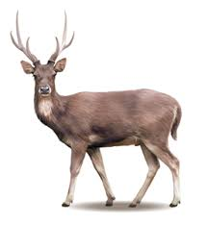
- Walaupun mempunyai gigi taring yang tajam, beruang bukan digolongkan sebagai karnivor, tetapi sebagai omnivor. mengapa begitu?

Jawaban.
- Karnivora
- Herbivora
- Karnivora
- Herbivora
- Hewan pemakan segalanya

Lampiran Soal Pos Test
- Walaupun tampak galak, banteng merupakan herbivor. Mengapa begitu?
- Mengapa singa termasuk hewan kanibal?
- Walaupun mempunyai gigi yang tajam, beruang bukan digolongkan sebagai karnivor, tetapi sebagai omnivor. Mengapa begitu?
- Bebek merupakan omnivor karena hewan ini, selain makanan biji padi, juga memakan ............ yang dicari dari tanah lumpur.
- Jelaskanlah hewan-hewan yang termasuk pemakan Tumbuhan (herbivora), pemakan daging (karnivora), dan pemakan segala (omnivora).

Jawaban:
- Karena banteng pemakan tumbuhan.
- Pemakan saudaranya sendiri.
- Pemakan segalanya
- Belut.
- Penggolongan hewan berdasarkan jenis makanannya:
- Hewan yang makanannya berasal dari bagian tumbuhan (Daun, Batang, Buah, Biji) sajadisebut herbivor.Hewan hewan yang termasuk herbivor pemakan dedaunan antara lain kelinci, kambing, kijang, sapi, kerbau,gajah, kuda dan jerapah. Selain memakan dedaunan, kelinci juga memakan umbi, seperti wortel.
- Hewan yang makanannya berasal dari hewan lain disebut karnivor, hewan-hewan yang termasuk karnivor antara lain kucing, anjing, harimau, serigala, ikan hiu, dan burung elang.
- Hewan yang makanannya berasal dari tumbuhan dan hewan lain disebut omnivor. Hewan hewan yang termasuk omnivar antara lain ayam, bebek, beruang, dan tikus.

PedomanWawancara Untuk Guru

- Sudah berapa lama bapak mengajar?
- Bagaimana minat siswa pada pelajaran IPA?
- Apakah siswa mengalami kesulitan dalam pelajaran IPA?
- Metode pembelajaran apa saja yang sering bapak gunakan?
- Bagaimana respon anak terhadap Metode yang bapak gunakan?
- Apakah dalam mengajar bapak sudah menggunakan alat peraga?
- Kendala apa saja yang bapak alami saat melakukan pembelajaran IPA di kelas?
- Apa yang sudah bapak lakukan untuk mengatasi rendahnya hasil belajar anak tersebut?

PedomanWawancaraUntukKepalaSekolah

- Bagaimana pembelajaran di MI Jembrak Pabelan Kabupaten Semarang?
- Metode apa saja yang sering digunakan guru dalam pembelajaran?
- Bagaimanakah minat siswa pada pelajaran IPA?
- Apa yang telah sekolah/guru lakukan dalam rangka peningkatan hasil belajar siswa?
- Apa program sekolah untuk mengatasi masalah tersebut?

Catatan lapangan I
Metode pengumpulan data observasi
Hari/tanggal : Jum’at 02 September 2016
Jam : 09.30-10.00
Sumber data : Kepala MI Tarbiyatul Ulum Jembrak Pabelan Kab. Semarang
- Deskripsi data
Informan adalah Kepala MI Tarbiyatul Ulum. Wawancara dilaksanakan di ruang kepala sekolah. Pertanyaan yang disampaikan menyangkut cara mengajar guru, dan hasil belajar IPA siswa kelas IV MI Tarbiyatul Ulum, apa yang dilakukan dalam peningkatan hasil belajar siswa. Metode yang digunakan untuk meningkatkan hasil belajar siswa masih terus dilakukan dan dicoba.
- Interpretasi data
- Pihak sekolah masih berusaha meningkatkan hasil belajar siswa.
- Pihak sekolah masih mengupayakan peningkatan kualitas pembelajaran di MI Tarbiyatul Ulum.

Catatan lapangan II

Metode pengumpulan data observasi
Hari/tanggal : Jum’at 02 September 2016
Jam : 10.00-11.00
Sumber data : Guru pelajaran IPA kelas IV
- Deskripsi data:
Informan adalah seorang guru IPA kelas IV MI Tarbiyatul Ulum Jembrak Pabelan Kab. Semarang. Wawancara merupakan pengumpulan data yang dilakukan kepada informan dan dilaksanakan ruang kepala sekolah. Pertanyaan yang disampaikan menyangkut metode pembelajaran yang digunakan, media yang digunakan, minat siswa terhadap pelajaran IPA.
Dari hasil wawancara tersebut metode yang digunakan, biasanya dengan menggunakan metode diskusi, ceramah dan tanya jawab. Dengan cara ini bisa diketahui dalam bab apa anak mengalami kesulitan belajar, metode yang digunakan kadang tidak sesuai, kalau dirumah sudah merancang tapi disekolah bisa beda.
Sedangkan hasil belajar siswa pada pelajaran IPA jika dibuat rata-rata tergolong masih rendah.
- Interpretasi data:
- Metode yang digunakan masih menggunakan metode ceramah sehingga siswa kurang berminat mengikuti pelajaran karena mereka kurang terlibat secara langsung.
- Hasil belajar IPA siswa kelas IV MI Tarbiyatul Ulum Jembrak Pabelan Kab. Semarang.

Dokumentasi
Kegiatan Belajar Mengajar
Dalam Penelitian Tindakan Kelas
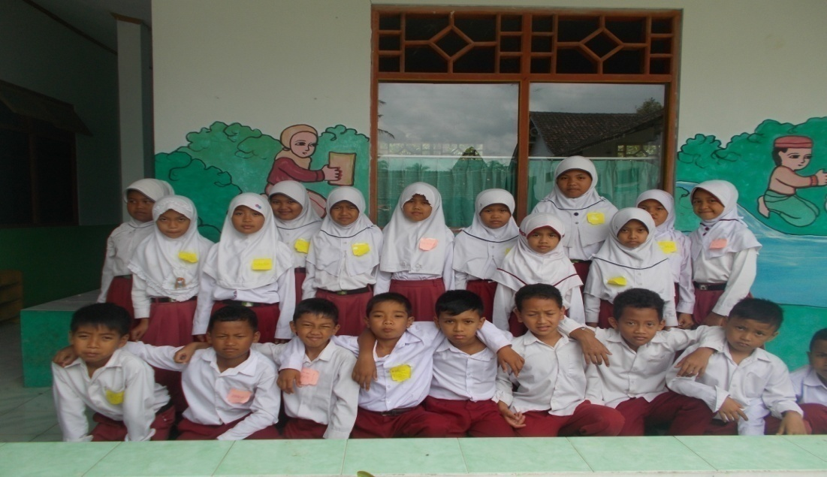
Peserta didik kelas IV MI Tarbiyatul Ulum
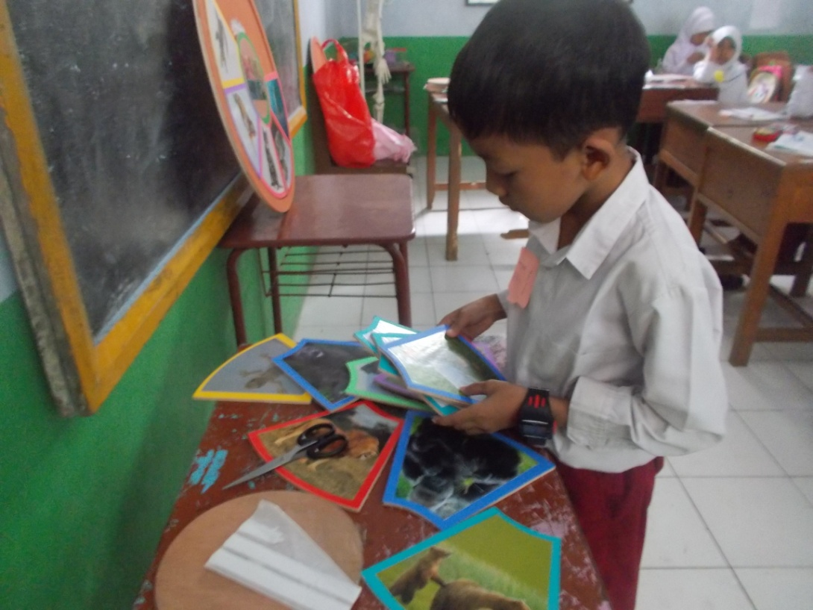
Peserta didik memilih hewan
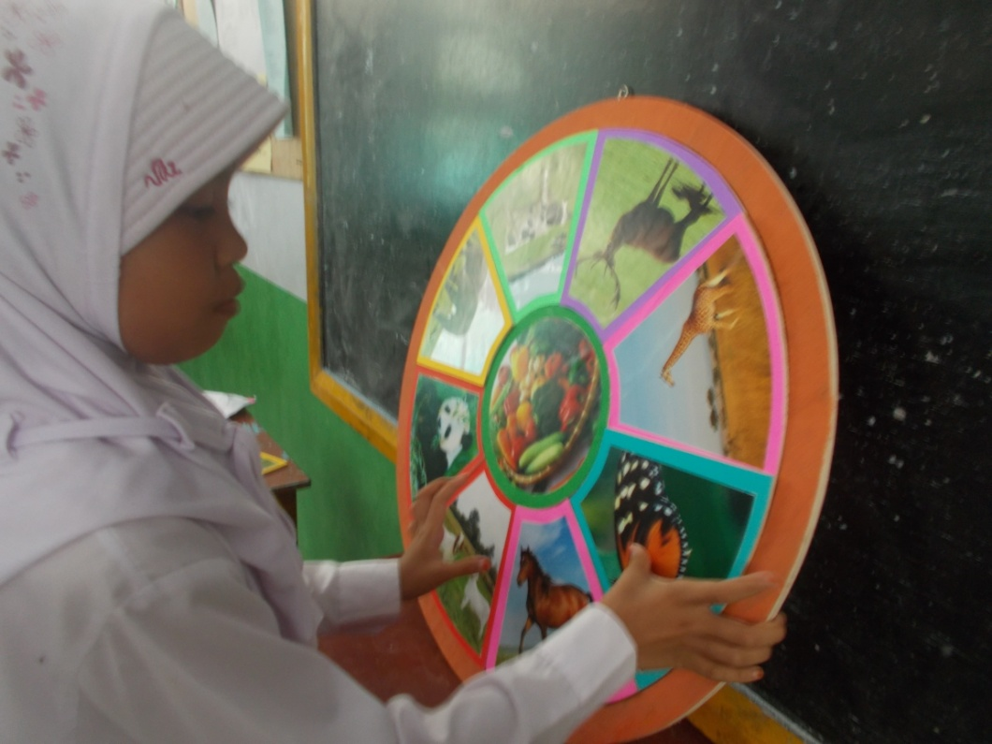
Peserta didik menjodohkan hewan berdasarkan jenis makanannya
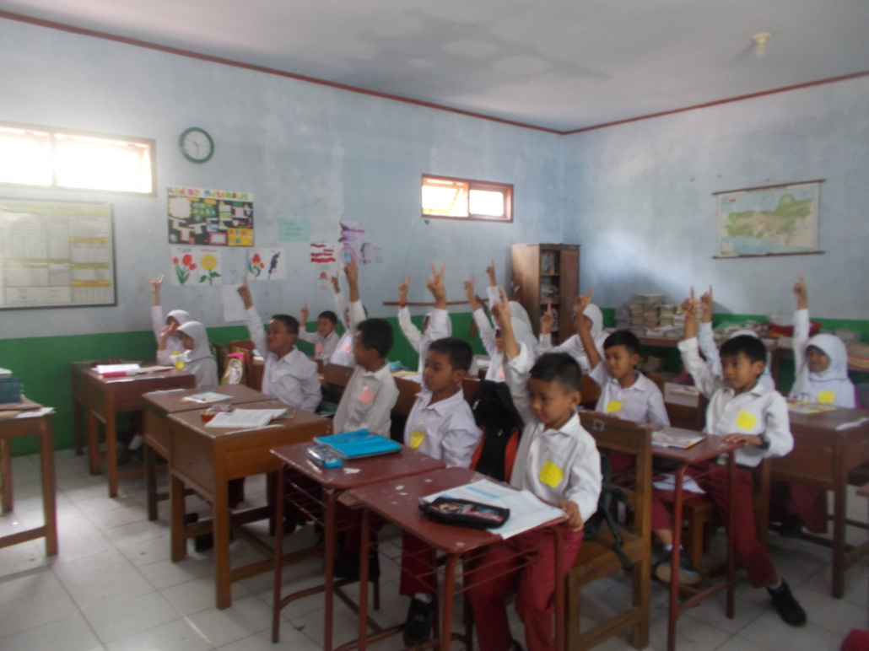
Antusias peserta didik maju kedepan
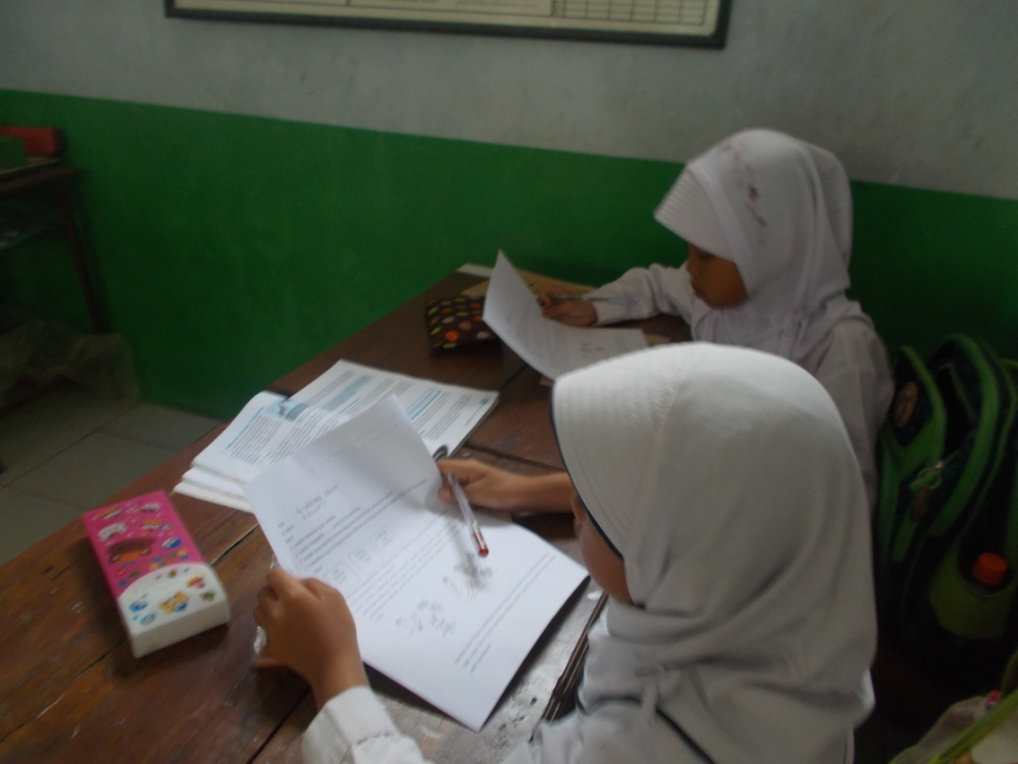
Peserta didik menegerjakan soal latihan
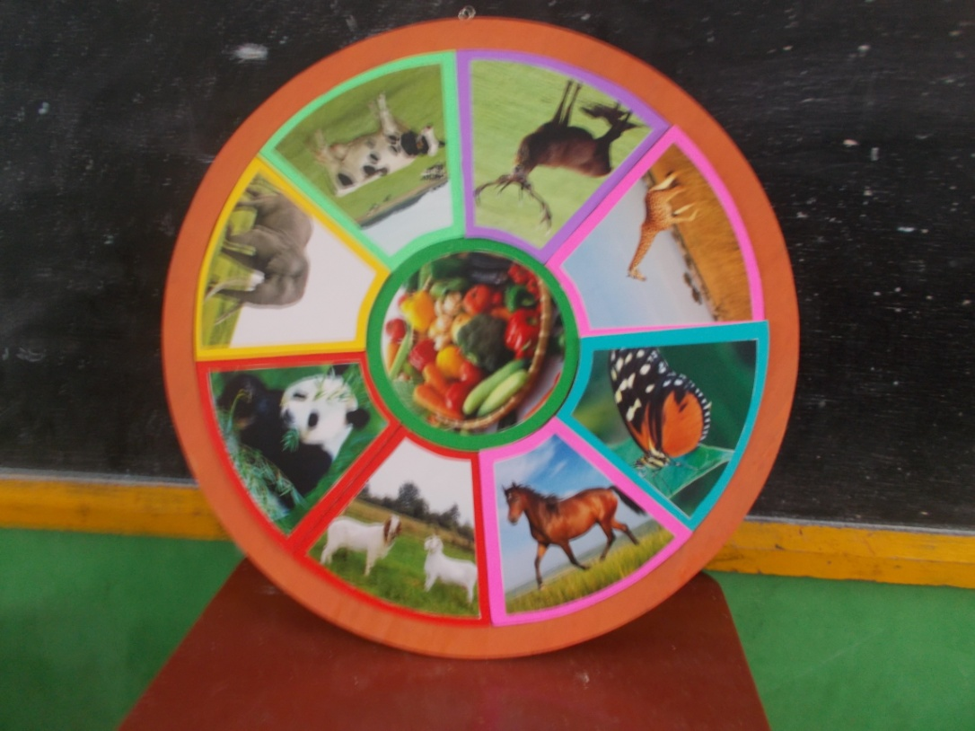
Bentuk media Picture and Picture
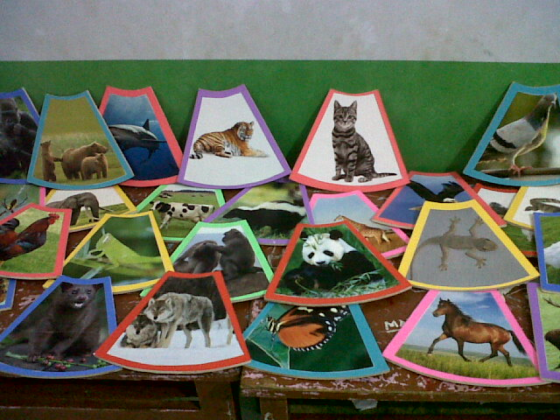
Bentuk potongan media picture and picture
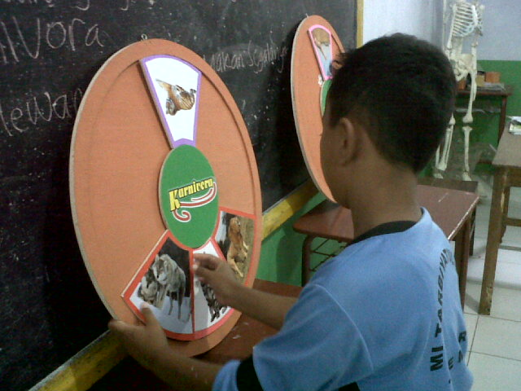
Peserta didik melaksanakan metode Picture and Picture (menjodohkan gambar)
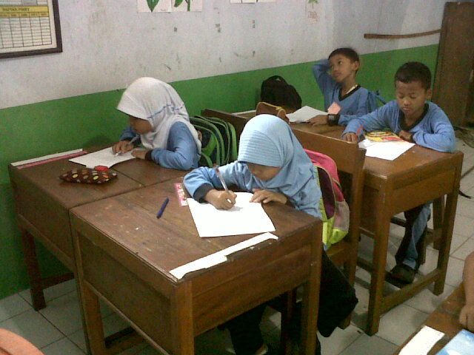
Peserta didik mengerjakan soal siklus 2

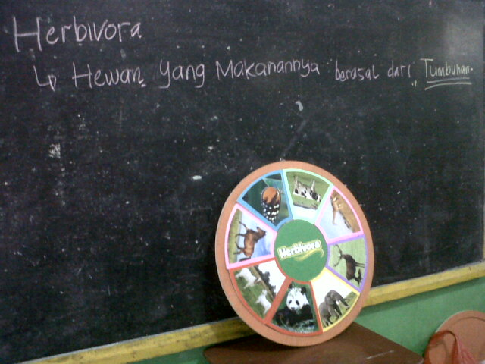
Hasil akhir tindakan metode picture and picture

